
文件编号： | KYLIN-QLGJ-PRD-v1.0

麒麟管家项目
产品需求分析说明书

编写人： 王翌同 | 编写日期： 2022-5-6
审核人： 李美霖 | 审核日期： 2022-5-6
批准人： 刘旭 | 批准日期： 2022-5-6

麒麟软件有限公司
版本说明
日期 | 版本号 | 发布说明 | 编写者 | 签批人
 |  |  |  | 角色 | 人员 | 签字
2022-4-26 | 0426 | 麒麟管家V1.0、V1.1、部分v1.2详细需求分析 | 王翌同
2022-5-6 | 0506 | 麒麟管家V1.0、V1.1详细需求分析 | 王翌同
2022-5-9 | 0509 | 麒麟管家V1.0、V1.1详细需求分析 | 王翌同
 |  |  |  | 高层经理
 |  |  |  | 项目经理
 |  |  |  | 产品经理
 |  |  |  | 开发人员
 |  |  |  | 测试人员
 |  |  |  | CM
 |  |  |  | QA

目录
1 引言 1
1.1 编写目的 1
1.2 背景 1
1.3 定义 1
1.4 参考资料 1
1.5 产品描述 1
1.6 产品介绍 1
1.7 版本变化 1
1.8 运行环境 2
1.9 约束条件 2
2 对产品整体的变更影响分析 2
3 产品功能结构 3
4 功能需求 4
5 非功能需求 6
5.1 性能需求 6
5.2 安全性需求 6
5.3 保密性需求 6
5.4 质量特性需求 6
6 接口需求 7
6.1 内部接口 7
6.2 外部接口 8
6.3 人机界面 8
7 历史遗留问题 8
7.1 历史遗留功能问题 8
7.2 历史遗留安全问题 8
8 系统可信需求分析 8
8.1 系统可靠性/可用性需求分析 8
8.2 安全及隐私保护需求分析 9
8.3 韧性需求分析 10
9 系统其他DFX需求分析（可选） 11
9.1 生命周期需求分析 11
9.2 可服务性需求分析 11
9.3 性能需求分析 11
9.4 合规性需求分析 11
10 其他需求 11
11 故障处理 11
12 需求分配描述及可追踪性 11
13 产品交付 12
14 合格性审查 12
15 尚未解决的问题 13
16 支持信息 13
17 需求列表 13
附录A:本系统需道循的外部标准 13
附录B:本系统需遵循的内部标准规范 13
附录C:需求分解分配表 13
附录D:信息需求 13

引言

编写目的
这份需求规格说明书是需求分析阶段的产物，在经过与研发、产品、设计团队进行沟通后，详细的了解了该应用所要实现的功能与用户的习惯后所形成的文档汇总。通过这个文档的书写能够明确以后项目的进度与规划，组织应用的开发与测试。

预期的读者：所有项目干系人。

背景
当前阶段系统集成“工具箱”、“安全中心”、“网络诊断工具”等应用，没有明显的功能边界，对于用户的实际使用产生困扰。为了解决上述问题，将系统功能性应用进行顶层设计并重新划分，形成融合了“服务与支持”、“多端协同”、“工具箱”、“网络诊断工具”、“垃圾清理”等功能的新应用——“麒麟管家”，以达到“用户有问题即可找‘管家’”的目的。

定义
多端协同：指“麒麟管家”应用中的跨平台操作功能。
管家：指“麒麟管家”应用。

参考资料

[1]Robert C. Martin.敏捷软件开发：原则、模式与实践[M] 北京：清华大学出版，2003.09

[2]需求概要设计文档格式标准[S].GB856D-1988.

[3]中国大学慕课清华大学课程《软件工程》

产品描述

产品介绍
当前阶段系统集成“工具箱”、“安全中心”、“网络诊断工具”等应用，没有明显的功能边界，对于用户的实际使用产生困扰。为了解决上述问题，将系统功能性应用进行顶层设计并重新划分，形成融合了“服务与支持”、“多端协同”、“工具箱”、“网络诊断工具”、“垃圾清理”等功能的新应用——“麒麟管家”，以达到“用户有问题即可找‘管家’”的目的。

版本变化
V1.0版本除了基础架构设计和UI设计外，包含垃圾清理功能。
V1.1版本包括了适配大数据平台埋点SDK和百宝箱下的文件粉碎机插件。

运行环境
Kylin-Desktop-V10-SP1-General-RC7-Build02-2203

约束条件

出口管制

暂无

其他假设和约束

暂无

对产品整体的变更影响分析
序号 | 功能名称 | 主要变更内容 | 对产品整体的影响
序号 | 功能名称 | 主要变更内容 | 功能 | 性能 | 接口
1 | 显卡控制器 | 全部功能合入“麒麟管家”，取消系统中的原应用入口。 | 展示方式、UI随管家调整。
2 | 服务与支持 | 全部功能合入“麒麟管家”，取消系统中的原应用入口。 | 展示方式、UI随管家调整。
3 | 文件保护箱 | 全部功能合入“麒麟管家”，取消系统中的原应用入口。 | 展示方式、UI随管家调整。
4 | 垃圾清理工具 | 全部功能合入“麒麟管家”，取消系统中的原应用入口。 | 展示方式、UI随管家调整。

产品功能结构
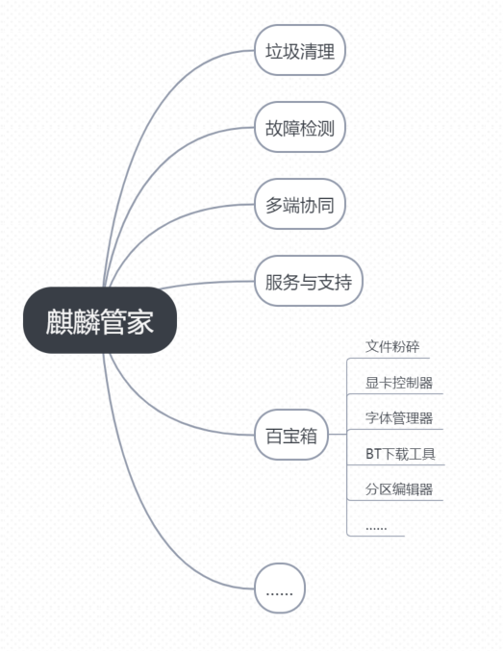
- 整合功能，统一入口
- 将工具箱、显卡控制器功能进行整合，统一系统状态查看入口；
- 将状态监测与加速功能进行整合，统一优化加速入口；
- 将硬件、外设信息管控、监测、权限管理进行整合，统一设备管理入口；
- 将网络、漏洞、设备故障检测与修复功能进行整合，统一系统修复入口；
- 整合状态监测、安全检测、修复、加速、垃圾清理等已有功能至电脑体检，统一系统电脑体检入口

- 提升功能存在性
- 将网络诊断工具与体检、修复功能相结合，提升网络诊断功能的存在性；
- 将服务与支持与管家结合，提升服务支持的存在性；

- 增加缺失功能
- 提供垃圾清理功能，覆盖空间清理多种场景；
- 增加多端协同功能，支撑用户跨平台传输的场景；

功能需求

以下为v1.0版本、v1.1版本功能需求：
组件名称 | 垃圾清理插件 | 上层组件 | 麒麟管家v1.0
客户需求编号 | QLGJ-PRD-fun-001 | 产品需求编号 | QLGJ-PRD-fun-001
需求优先级 | ☑ 高 □ 中 □ 低
功能描述：
具体功能分为两步，
- 垃圾检测，自动检测系统中的缩略图、安装包、回收站、奇安信浏览器cookie、火狐浏览器cookie、chrome浏览器cookie、命令行历史记录，并展示路径及文件大小。
- 支持用户自选待清理项，点击清理后进行清理操作。完成操作后提示清理结果。
清理路径：
cache(缓存)：
apt : "/var/cache/apt/archives"
thumbnails ："~/.cache/thumbnails"
chromium："~/.cache/chromium/Default"
qaxbrowser："~/.cache/qaxbrowser/Default"

Cookies：
firefox：
firefox-esr："~/.mozilla/firefox/%s/cookies.sqlite"
chromium："~/.config/chromium/Default/Cookies"
qaxbrowser："~/.config/qaxbrowser/Default/Cookies"

History
firefox-esr："~/.mozilla/firefox/%s/places.sqlite"
chromium："~/.config/chromium/Default/History"
bash:"~/.bash_history"

输入信息：无
操作步骤： 1、点击垃圾检测发起检测动作。2、选择需要清理的内容（包含默认选择项，可修改）。3、点击按钮触发清理操作。4、清理过程中可点击详情按钮展示当前清理状态。5、清理完成后提示完成。
输出（返回）信息： 清理结果展示。
原型图：
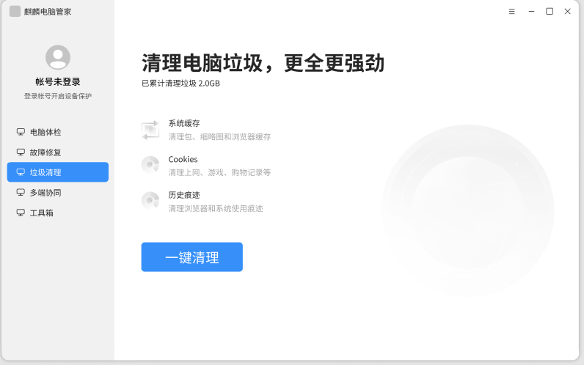

组件名称 | 文件粉碎 | 上层组件 | 麒麟管家v1.1
客户需求编号 | QLGJ-PRD-fun-002 | 产品需求编号
需求优先级 | ☑ 高 □ 中 □ 低
功能描述：
选择需要被粉碎的文件后，点击button确认粉碎。
粉碎操作不可撤销，不进入回收站。
当前版本仅支持将本地，普通用户权限可删除的文件粉碎，不支持粉碎远程文件。
注：被文件保护箱保护的文件不可被粉碎。
输入信息：无
操作步骤： 选择需要被粉碎的文件后，点击button确认粉碎
输出（返回）信息： 成功清理粉碎提示。
原型图：

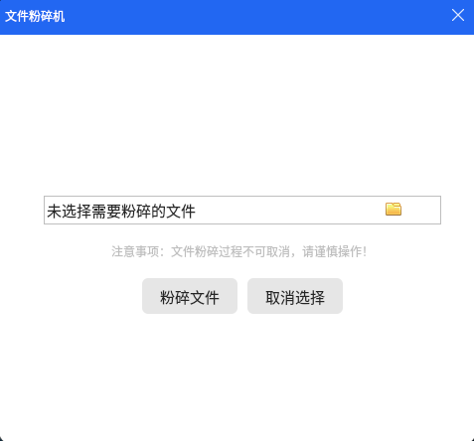

非功能需求

性能需求
主要从操作系统级、架构级、应用中间件级进行调优，达到基础软件层资源使用最大化。
通过以上优化，可以确保应用在稳定环境中系统响应时间低于2秒。

安全性需求
根据OSI的安全模型标准，结合应用特点和目标客户的共性需求。管家应用主体采用普通用户权限，同时在插件加载的过程中对于各种风险隐患进行了安全处理。

保密性需求
应用所有操作均采用标准用户权限，以此规避可能的权限泄露问题。

质量特性需求
- 实用性原则
须满足当前业务系统的现状和今后可能的扩展和变化需求；须兼容当前的操作系统、数据库版本及其升级版本；尽可能少改动生产系统的配置；尽可能减弱对生产系统的干扰和影响。
- 适度超前原则
IT技术日新月异，必须选择适当超前的成熟技术，以适应今后的技术发展和获得更好的技术支持，避免出现建设即淘汰的情况出现。
- 系统易用性和友好性原则
提供友好的用户操作界面，具备直观易用的人机界面。

接口需求

内部接口

序号 | 接口名称 | 接口类型 | 接口描述
插件系统接口
1 | template <typename ProviderType> void acceptProviderType(); | 内部接口 | 注册接口类型
2 | template <typename ProviderType> void getProviders(std::vector<ProviderType *> &providers); | 内部接口 | 获取指定类型的所有插件工厂类
3 | bool load(const std::string &path); | 内部接口 | 加载插件
4 | bool unload(const std::string &pluginName); | 内部接口 | 卸载插件
5 | void getLoadedPlugins(std::vector<const std::string *> &pluginNames) const; | 内部接口 | 获取所有以加载的插件
6 | bool isLoaded(const std::string &pluginName) const; | 内部接口 | 判断插件是否已经加载
7 | void unloadAll(); | 内部接口 | 卸载所有插件
8 | int loadFromFolder(const std::string &folder, bool recursive = false); | 内部接口 | 加载目录中的所有插件

外部接口

声明 |  | 描述
Void onekey_clean_crufts_function(Array of [string] mode_list) |  | 麒麟管家垃圾清理接口，会清理掉参数mode_list所指定的项。
参数说明  mode_list: 选择要清理的项。 | 返回值说明  无 | 麒麟管家垃圾清理接口，会清理掉参数mode_list所指定的项。

声明 |  | 描述
Void subpage_status_signal(QString status) |  | 麒麟管家守护进程报告扫描状态的信号。
参数说明  Status : 当前的扫描状态 | 返回值说明  无 | 麒麟管家守护进程报告扫描状态的信号。

声明 |  | 描述
Void subpage_data_signal(QStringList data) |  | 麒麟管家守护进程报告扫描数据的信号。
参数说明  data : 当前的扫描数据 | 返回值说明  无 | 麒麟管家守护进程报告扫描数据的信号。

声明 |  | 描述
Void subpage_status_signal(QString total, QString current) |  | 麒麟管家守护进程报告扫描进度的信号。
参数说明  Total : 总进度  Current : 当前进度 | 返回值说明  无 | 麒麟管家守护进程报告扫描进度的信号。

声明 |  | 描述
Void policykitCleanSignal(bool res) |  | 麒麟管家守护进程报告权限校验结果的信号。
参数说明  Res : 权限校验结果 | 返回值说明  无 | 麒麟管家守护进程报告权限校验结果的信号。

人机界面
以《UI设计》为准。

历史遗留问题

历史遗留功能问题
暂无

历史遗留安全问题
暂无

系统可信需求分析

系统可靠性/可用性需求分析

客户需求分析
详见《用户需求文档》

公司内部标准分析
跟随操作系统

友商分析
跟随操作系统

场景识别
跟随操作系统

冗余架构场景识别

故障管理场景识别

过载控制场景识别

升级不中断业务场景识别

人因差错管理场景识别

故障预测预防场景分析

场景列表（可选）

XXXX场景需求分析（可选）

场景描述

场景分析

安全及隐私保护需求分析

版本包需求安全特性分析
麒麟软件操作系统产品主要客户特征明显，党政、金融等行业对安全性的要求较高，尤其是安全及隐私保护被认为是其重点关注方向。作为一个系统级应用，安全范围主要注意的是运行安全域、防绕过、和自保护三个维度进行。

一线客户原始安全需求分析

初始化过程安全
systembus为linux系统服务，polkit是linux的安全验证套件，该初始化过程有系统负责初始化可以确保初始化过程的安全。

防绕过
polkit 在系统层级进行权限控制，提供了一个低优先级进程和高优先级进程进行通讯的系统。和 sudo 等程序不同，Polkit 并没有赋予进程完全的 root 权限，而是通过一个集中的策略系统进行更精细的授权。并且systembus可以通过配置来确定不同权限用户调用接口的限制。

自保护
由polkit和systembus服务自身实现。

目标市场安全及隐私保护需求分析

安全认证标准需求（可选）

认证与权限控制

安全管理

会话安全

数据保护与访问控制

加密及密钥管理

安全审计及攻击检测

系统可用性

隐私性需求

防抵赖

其他需求安全特性分析

公司内部标准需求分析

版本遗留缺陷转化安全需求分析

韧性需求分析

可信产品韧性能力目标
管家应用产品韧性跟随系统韧性能力目标。

一线客户原始需求分解
跟随操作系统。

系统其他DFX需求分析（可选）

生命周期需求分析

客户需求分析

[关键内容]

公司内部标准分析

友商分析

生命周期关键需求

产品演进考虑增强客户的粘性

软件生命周期匹配产品生命周期设计，可独立升级

可服务性需求分析

性能需求分析

合规性需求分析

其他需求
暂无

成本（可选）

License（可选）

资料（可选）

其他（可选）

故障处理
暂无，以操作系统为准。

需求分配描述及可追踪性
麒麟管家V1.0 | 杨永利
主框架 | 吉圣杰
主界面ui | 杨永利
垃圾清理插件 | 杨永利
麒麟管家V1.1 | 杨永利
百宝箱插件 | 杨永利
（百宝箱）文件粉碎 | 杨永利
适配SDK | 杨永利

产品交付
序号 | 交付品名称 | 交付品形态 | 其它说明
 | 麒麟管家v1.0 | 完整应用包 | 包括管家基础框架、UI开发以及垃圾清理插件。预计2022年5月15日可交付提测。
 | 麒麟管家v1.1 | 完整应用包 | 包括文件粉碎（百宝箱）、数据埋点SDK调取工作。预计2022年5月20日可交付提测。

合格性审查
产品需求标识 | 名称 | 合格性方法
 | 百宝箱 | 当需要使用到该插件时，插件管理器会调用相应的工厂方法，实例出具体的插件方法，再调用插件具体的函数。
注：合格性方法：
  - 演示：不需要使用仪器、专用测试设备或进行事后分析，而是依靠可见的功能操作，直接运行本软件或本软件的一部分。
  - 测试：使用软件测试方法执行测试行为，或用仪器、其他专用测试设备，运行本软件或本软件的一部分，采集数据供事后分析使用。这是本项目中运用最多的方法。
  - 分析：处理从其他合格性方法获得的累积数据。例如，对测试结果进行约简、解释或推断。
  - 审查：对软件代码、文档等进行目视检查。
  - 特殊的合格性方法：任何针对软件的特殊合格性方法，例如专用工具、技术、规程、设施、验收限制。

尚未解决的问题
暂无

支持信息
暂无

需求列表
序号 | 产品需求编号 | 产品需求项
1 |  | 系统基础架构&界面实现（v1.0）
2 |  | 垃圾清理插件（v1.0）
3 |  | （百宝箱）文件粉碎插件（v1.1）
4 |  | 适配SDK（v1.1）

附录A:本系统需道循的外部标准

附录B:本系统需遵循的内部标准规范

附录C:需求分解分配表

附录D:信息需求
**《产品需求分析说明书》编写要求
- 模板要求：产品需求分析说明书应使用公司质量部发布的GJB体系内的模板。
- “版本说明”页应说明每次修订的内容，可简要描述，写在“发布说明”中。
- 产品需求分析说明应包含以下内容：
- 对产品整体的变更影响分析：该内容适用于升级、移植类的项目，对于全新开发的产品，不需要做变更影响的分析。对于升级、移植类的项目，说明基于原有版本进行了哪些改变，包括继承、修改变更等。
- 产品功能结构：使用框图的方式，对产品整体功能结构或每个主要产品组件功能结构进行描述。主要描述产品组件的划分情况。
- 功能需求：采用《产品需求列表》来描述整体的功能需求，该表将作为本文档的附录。表格的具体内容和格式请参阅《产品需求列表》模板。对于重点涉及的需求模块，通常还需要以需求项为单位分别进行详细的描述。
- 性能需求：说明本产品的性能要求。如：数据精度、时间特性（响应时间、处理时间、数据转换时间、数据传输时间、运行时间等）、运行环境、操作方式等。
- 安全性需求：软件必须提供的安全措施，以便防止意外动作和无动作。本条还应包括关于系统的核部件的软件需求（若有），若适用应包括预防意外爆炸以及与核安全规则保持一致等方面的需求。
- 保密性需求：说明软件必须在其中运行的保密性环境、所提供的保密性的类型和级别、软件必须经受的保密性风险、减少此类风险所需的安全措施、必须遵循的保密性政策、软件必须具备的保密性责任、保密性认证/认可必须满足的准则等。
- 质量特性需求：针对这6个特性进行相应需求的描述：功能性、可靠性、易用性、效率、维护性和可移植性。
- 接口需求：说明内外部接口，内部接口指产品组件之间的接口，外部接口包括：外部硬件接口（产品与外部硬件之间接口的逻辑特点）、外部软件接口（产品与其它外部软件的连接）、通信接口（产品所使用的通信功能相关的需求）。

